**Záródolgozat feladatkiírás**

Tanulók nevei: Pusoma Gergő, Székely Áron, Takács Marcell

Képzés: nappali

Szak: 5 0613 12 03 Szoftverfejlesztő és -tesztelő technikus

**A záródolgozat címe:**

**CarScope**

Konzulens: Sándor László

Beadási határidő: 2022. 04. 29.

Győr, 2022. 04. 29.

**Módos Gábor**igazgató

**Konzultációs lap**

|  |  |  |  |
| --- | --- | --- | --- |
|  | A konzultáció | | Konzulens aláírása |
| ideje | témája |
| 1. | 2022.02.15. | Témaválasztás és specifikáció |  |
| 2. | 2022.03.14. | Záródolgozat készültségi fokának értékelése |  |
| 3. | 2022.04.17. | Dokumentáció véglegesítése |  |

**Tulajdonosi nyilatkozat**

Ez a dolgozat a saját munkám eredménye. Dolgozatom azon részeit, melyeket más szerzők munkájából vettem át, egyértelműen megjelöltem.

Ha kiderülne, hogy ez a nyilatkozat valótlan, tudomásul veszem, hogy a szakmai vizsgabizottság a szakmai vizsgáról kizár és szakmai vizsgát csak új záródolgozat készítése után tehetek.

Győr, 2022. április 29.

Pusoma Gergő Székely Áron Takács Marcell

Tartalomjegyzék

Az oldal célja 2

CarScope felhasználói kézikönyv 3

Bejelentkezés/Regisztráció 4

Vendégoldal 5

Tájékoztató és kapcsolat oldalak 6

Főoldal/Autó lekérdezés 7

Sikeres lekérdezés 9

Termékek 10

Kosár 11

Rendelés véglegesítése 12

Kerékmagasság kalkulátor 13

CarScope-MyAdmin Felhasználói kézikönyv 15

A program használata 15

Az űrlapok helyes kitöltése 16

Backend dokumentáció 19

Fejlesztői környezet ismertetése: 19

Használt technológiák: 19

Adatbázis, kapcsolati diagram: 19

Könyvtár struktúra: 20

A weboldal működése: 21

Nyitó oldal 22

Kezdő oldal megjelenítése: 22

Paraméterek: 23

Regisztráció 24

Bejelentkezés 27

Honnan tudjuk, hogy tényleg be van-e jelentkezve a felhasználó? 27

Főoldal működését bemutató ábra 28

Jármű lekérdezés 29

Kosár 32

Termékek kilistázása 33

Termékek kosárhoz adása 33

Tesztelés 34

Regisztráció tesztelése 35

Frontend/Design dokumentáció 37

Mobilnézet 37

Főoldal/.js fájlok 39

Termékek/rendelés 40

Konklúzió 43

Fejlesztők 44

Források 45

# Az oldal célja

A CarScope oldalt megálmodásakor a célunk egy Magyarországon könnyen átlátható használt és/vagy behozott autó lekérdező weboldal volt, ami nemcsak információt tud biztosítani a felhasználónak, hanem különböző termékeket is.

A magyar állami rendszám lekérdezés korlátozott adattartalommal bír, csak a hazai forgalomba helyezésű járművek adatait tartalmazza attól a pillanattól kezdve, hogy itthon forgalomba helyezték őket. Oldalunknak ezzel szemben hazai és külföldi szervízek is szolgáltatnak adatokat melyek aztán felkerülnek az adatbázisba.

Egy, a felhasználó számára egyértelműen kezelhető weboldalt szerettünk volna biztosítani, valamint az esetleges kérdések megválaszolására egy kapcsolat oldalt is létrehoztunk.

Az oldal megalkotásakor szerettük volna ösztönözni a felhasználót, hogy hozzon létre egy saját profilt a weboldalon ezzel gyorsítva a vásárlás folyamatát, valamint, ha a későbbiekben további funkciókkal bővül a weboldal, akkor azok könnyedén személyre szabhatóak legyenek. Éppen ezért a legtöbb funkció csak regisztráció után érhető el.

Az oldalt szerettük volna egyéb hasznos funkciókkal ellátni, mint például egy kerékmagasság kalkulátor, ahol ki lehet számolni, hogy a megvásárolni tervezett gumival milyen magas lenne a kerék.

Az autókról megjelenített információk nagyban segítenek összehasonlítani az autó tényleges állapotát a hirdetésben látottakkal, ezzel megkönnyítve a böngészést, vásárlást.

# 2 CarScope felhasználói kézikönyv



**5.**

**4.**

**1.**

**3.**

**1.**

**2.**

. kép

A weboldal a localhost:2001-es porton fut, melyet megnyitva a kezdőlap fogadja a felhasználót.

**1.** Ha a felhasználó a „Bejelentkezés most” vagy a navigáció sávon a „Bejelentkezés” gombra kattint, a bejelentkezési felület jelenik meg a képernyőn (3. kép).

**2.** A navigációs sávon a „Regisztráció” gombra kattintva pedig a regisztráció felület lesz látható (4. kép).

**3.** A „Folytatás vendégként” gombra kattintva a vendégoldalra lesz a felhasználó irányítva (5. kép).

**4.** A „Tudj meg többet” menüpontra kattintva a súgó felületre kerül a felhasználó, ahol további információkat tudhat meg az oldalról (6. kép).

**5.** A „Kapcsolat” menüpontra kattintva a kapcsolat felület nyílik meg. Itt a felhasználó üzenni tud a fejlesztőknek, ha bármi észrevétele van (7. kép).



**6.**

. kép

**6.** A kezdőlap alsó részén található ikonok a CarScope közösségi média oldalaira mutatnak (2. kép).

## 2.1 Bejelentkezés/Regisztráció



-4. kép

A regisztráció/bejelentkezés fontos az oldal használatának szempontjából.  
Bizonyos funkciók az oldalon csak akkor elérhetőek, ha már a felhasználó bejelentkezett. Ehhez először is regisztráció szükséges. Ha a felhasználó helyesen tölti ki a beviteli mezőket, akkor sikeres lesz a bejelentkezés/regisztráció. Ha valamilyen feltételnek nem felelnek meg a bevitt karakterek, arról megfelelő hibaüzenet tájékoztatja a felhasználót.  
A sikeres regisztrációról a felhasználó az email címére értesítést kap.

## 2.2 Vendégoldal



5. kép

A vendégoldalon a felhasználó számára csak a lekérdezés menüpont érhető el, a többi használatához be kell jelentkeznie. Itt csak magyar rendszám alapú lekérdezés lehetséges. Ha a felhasználó nem létező vagy általunk fel nem jegyzett rendszámot ad meg, az oldal erről értesíti. Amennyiben az adatbázisban eltárolt rendszámot ad meg, abban az esetben az oldal megjelenít egy a gépjárműről készült képet és pár alapvető információt az autóról. Részletesebb lekérdezés azonban csak a bejelentkezés után lehetséges.

## 2.3 Tájékoztató és kapcsolat oldalak

6. kép

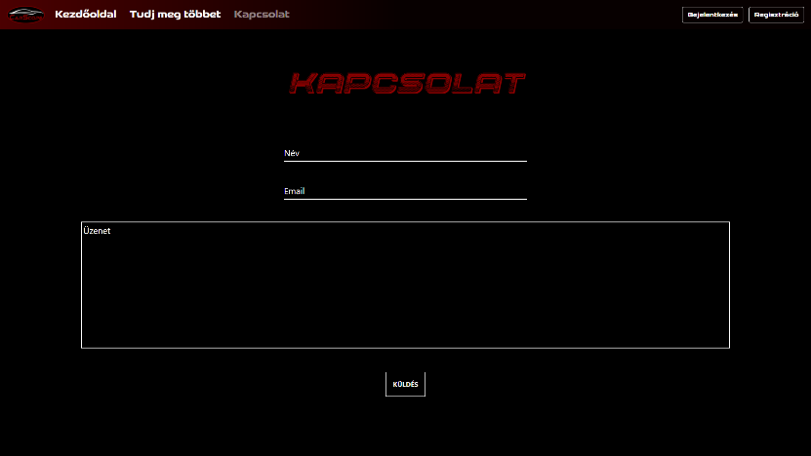

A ,,Tudj meg többet” menüpont alatt a felhasználó gyakran feltett kérdésekre kaphat választ, valamint az oldallal kapcsolatos további információkat tudhat meg.

7. kép

A ,,Kapcsolat” menüpontnál a felhasználó üzenetet küldhet a fejlesztőknek, ha észrevétele, kérdése vagy problémája van az oldallal kapcsolatban. A név és az e-mail cím mezők kitöltése kötelező. Ezt az üzenetet az adminok emailben fogják megkapni.

Ha a felhasználó sikeresen bejelentkezett, abban az esetben a Főoldalra lesz átirányítva, ami egyben a jármű lekérdezési felület is. (8. kép).

## 2.4 Főoldal/Autó lekérdezés



**1.**

**5.**

**2.**

**6.**

**4.**

**3.**

8. kép

**1.** A felhasználó a CarScope logóra kattintva a térhet vissza a kezdőlapra, természetesen bejelentkezve marad (9. kép).

**2.** A navigációs sávon a „Kijelentkezés” gombra kattintva pedig a felhasználó kijelentkezik a fiókjából, majd szintén a kezdőlapra lesz irányítva.

**3.** A „Termékek” menüpontra kattintva a felhasználó a termékek oldalra jut, ahol az oldal által árusított gumiabroncsokból tud vásárolni (15. kép).

**4.** A „Kosár” menüpontra kattintva a felhasználó megtekintheti, hogy milyen termékek vannak eddig a kosarában (17. kép).

**5.** A „Magasság kalkulátor” menüpontra kattintva egy kalkulátor nyílik meg. Itt a felhasználó kitudja számoltatni az oldallal a várható kerékmagasságot a megvásárolni kívánt gumi méretei alapján (19. kép).

**6.** Az oldal közepén egy lenyíló lista látható, melyen a felhasználó kitudja választani, hogy alvázszám vagy rendszám alapján szeretne lekérdezni. Az első lekérdezés előtt a felhasználó tájékoztatást kap arról, hogy milyen formában kell megadnia a rendszámot vagy alvázszámot, az információ a weboldal alján jelenik meg (11-12. kép). Amennyiben az alvázszámot választja a felhasználó, ennek megadásához egy beviteli mező jelenik meg, majd a ,,Keresés” gombra kattintva indíthat lekérdezést az adott alvázszámra.

Ha a felhasználó a rendszám alapú lekérdezést választja, akkor megjelenik még egy lenyíló lista, ahol kiválaszthatja, hogy milyen nemzetiségű rendszámot szeretne megadni. A választott országnak megfelelő beviteli mező jelenik meg. (10. kép).



9. kép

Ha a felhasználó rossz vagy általunk nem tárolt alvázszámot vagy rendszámot ad meg, abban az esetben a ,,Keresés” gomb megnyomása után hibaüzenet jelenik meg.



10. kép



11-12. kép

### 2.5 Sikeres lekérdezés



13. kép

A sikeres lekérdezés után megjelenik az autó képe, hasonlóan ahhoz, amit a vendégoldalon is láthattunk, itt azonban már az autó értékelése is látható, valamint a ,,Részletek” gombra kattintva az autó részletesebb leírását is megtekinthetjük (14. kép)

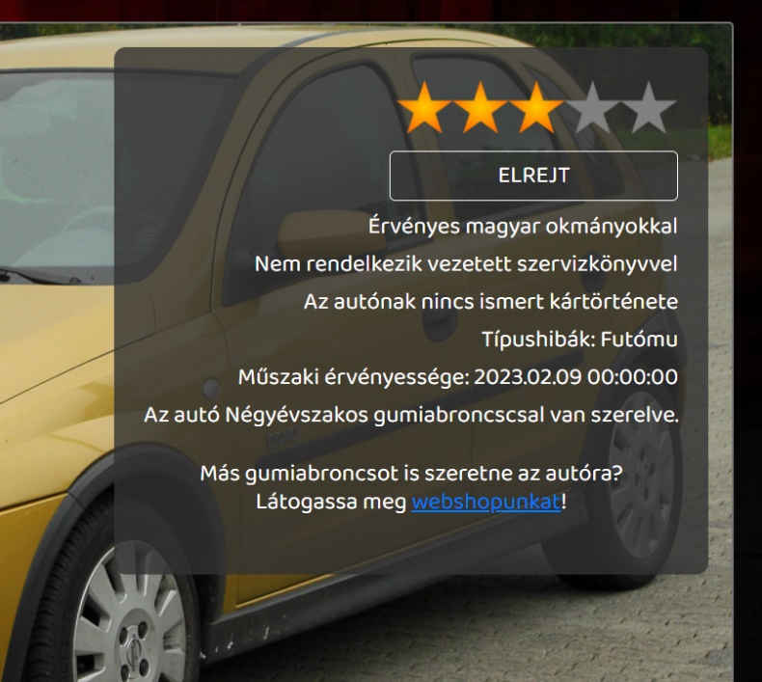

14. kép

## 2.6 Termékek



**2.**

**3.**

**1.**

15. kép

A ,,Termékek” oldalon látható az összes termék, ami elérhető a weboldalon.

**1.** Az oldal tetején látható 2 darab lenyíló listán szűrni lehet a találatokat évszak és/vagy gumiméret alapján.

**2.** Minden termék egy kártyában van elhelyezve. A kártya alján 2 gomb található. a felső gomb arra szolgál, ha az adott gumiból csak 1db-ot szeretnénk hozzáadni a kosárhoz.

**3.** Az alsó gombbal az adott gumiból 4 darabot, azaz egy teljes szettet tud a felhasználó hozzáadni a kosárhoz.



16. kép

Ha a felhasználó még nem adott hozzá terméket a kosárhoz, akkor a „Jelenleg üres a kosár” felirat jelenik meg. Ha vannak hozzáadott termékek, akkor azok megjelennek a kosárban (16. kép).

## 2.7 Kosár

**3.**



**2.**

**1.**

17. kép

**5.**

**4.**

**1.** A ,,Töröl” gombbal az adott termék minden darabját el lehet távolítani a kosárból.

**2.** A termékinformációktól jobbra az adott termékből a kosárban található mennyiség látható. A plusz és mínusz gombokkal pedig a terméknek a darabszámát egyesével tudjuk változtatni. Ha 1 alá csökkentjük a darabszámot a termék eltűnik a kosárból.

**3.** A kosár jobb oldalán látható összegek az adott termékből vásárolt mennyiségnek az összára. Ez az ár dinamikusan változik, ahogy változtatjuk a darabszámot.

**4.** A kosár bal alsó sarkában a végösszeg látható mely az összes hozzáadott guminak az ára, ez szintén dinamikusan változik.

**5.** A kosár jobb alsó sarkában a rendelés véglegesítése gombra kattintva egy felugró ablakon megadhatjuk a hiányzó adatokat a rendelés leadásához. (18. kép)

### 2.8 Rendelés véglegesítése



18. kép

A kért mezők kitöltése kötelező, valamint ha helytelen adatot ad meg a felhasználó valamelyik mezőben pl.(számot a névhez) akkor piros lesz a beviteli mező, míg azt ki nem javítja a felhasználó. Ha minden mezőt helyesen tölt ki a felhasználó az addig letiltott gomb engedélyezve lesz és a felhasználó letudja adni a rendelését. A sikeres rendelésről a felhasználó az megerősítő emailt kap.

Az általános szerződési feltételeket kötelező elfogadni a rendeléshez, amit meg lehet tekinteni, ha a nevében található linkre rákattintunk.  
A szerződés egy újabb felugró ablakban jelenik meg.

## 2.9 Kerékmagasság kalkulátor



19. kép

A ,,Magasság kalkulátor” oldalon a vásárló megtudhatja, hogy a megvásárolni kívánt gumival mekkora lesz a kerékmagasság.  
Ehhez 3 adatot kell a gumiról megadnia, melyeket mind megtalál az oldalunkon. Az első a gumi szélessége, a második a guminak a profilaránya, végül pedig a guminak az átmérője. Ezt követően a ,,Számítás” gomb elérhetővé válik és arra kattintva megjelenik a számított kerékmagasság. Ha az információkat közlő képre visszük az egeret, akkor az 180° fokkal megfordul a kép és további információkat tudhatunk meg.

# 3 CarScope-MyAdmin Felhasználói kézikönyv

1. **2. 3.**

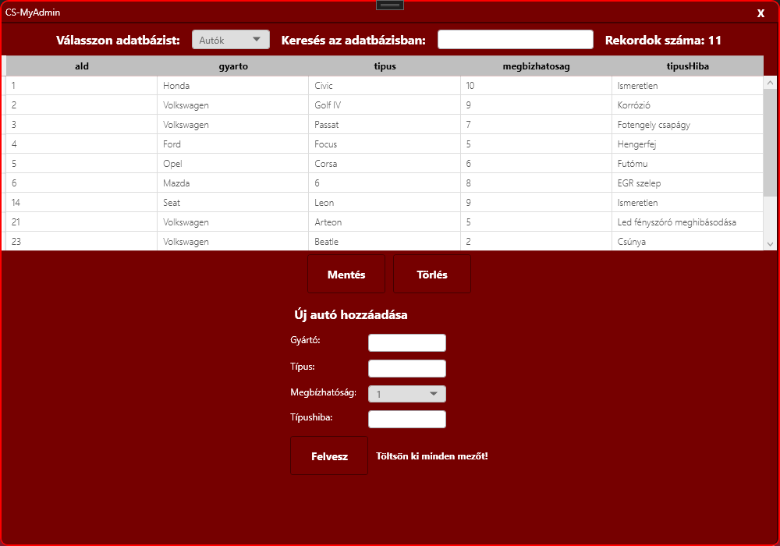

**4.**

**5. 6.**

**7.**

**8.**

*A program felépítése*

## 3.1 A program használata

Indítás után a felhasználót egy táblázat és egy űrlap fogadja. A táblázatban lehetőségünk van az adatbázisban már szereplő rekordok módosítására, az alatta található űrlap segítségével pedig új rekordot csatolhatunk az adatbázishoz. Az adatbázis utf8mb4_hungarian_ci karakterkódolást használ.

1. Az alkalmazás az adatbázis három táblájának szerkesztésére készült, a lenyíló lista segítségével választhatunk a megjeleníteni kívánt táblák között
2. 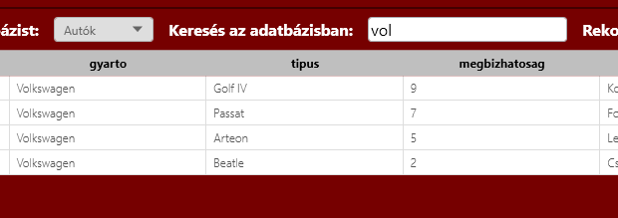A beviteli mezőbe beírt szöveg alapján kereshetünk egy adott rekordot vagy rekordokat az adatbázisban:

Volkswagen típusú járművek

- autót gyártó és típus szerint,

- autó infó-t rendszám és alvázszám szerint,

- gumiabroncsot pedig gyártó és évszak alapján.

1. az éppen megjelenített rekordok számát az automatikusan frissülő felirat mutatja
2. az adatok megjelenítésére szolgáló táblázat, amelynek tartalma táblák közti váltásnál folyamatosan változik. Ha egy mezőre duplán kattintunk, az abban szereplő érték módosíthatóvá válik
3. a gombra kattintva véglegesíthetjük a táblázatban végrehajtott módosításokat
4. ha a táblázat egy sorát kiválasztjuk, erre a gombra kattintva törölhetjük az adatbázisból
5. az új rekord felvételére szolgáló űrlap
6. az űrlap kitöltése után a gomb segítségével adhatjuk hozzá az új rekordot az adatbázishoz

### 3.2 Az űrlapok helyes kitöltése

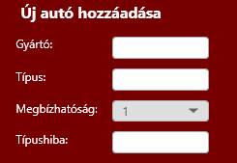

Új autó

**Gyártó:** az autó márkajelzése; betű és szám is szerepelhet

**Típus:** az autó típusa; betű és szám

**Megbízhatóság:** az autó megbízhatósága; 1: kevésbé megbízható, 10: nagyon megbízható

**Típushiba:** az autóról általánosságban elmondható egy vagy több hátrányos jellemző; betű és szám

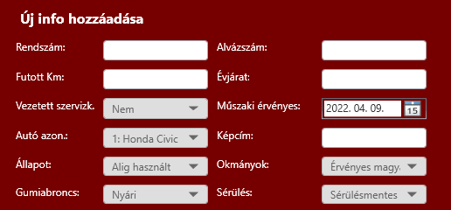

Új info

**Rendszám:** országtól függően 7-8 karaktert hosszúságú, betűt és számot is tartalmazhat

**Alvázszám:** az autó nemzetközi, egyedi azonosítója, 17 karakter hosszúságú betű-szám sor

**Futott km:** az autóval összesen megtett távolság kilométerben, 10 milliónál kisebb szám lehet

**Évjárat:** az autó gyártási éve, 1901 és 2155 közötti szám lehet

**Vezetett szervizkönyv:** Az autó vezetett szervizkönyvvel rendelkezik: Igen/Nem

**Műszaki érvényes:** az autó műszaki vizsgájának érvényességi határideje

**Autó azon.:** az adatok mely, az autó táblában szereplő autóhoz tartoznak (lenyíló lista)

**Képcím:** a járműről készült kép URL-címe

**Állapot:** az autó általános állapota (pl. frissen felújított)

**Okmányok:** az autó milyen nemzetiségű és érvényességű okmányokkal rendelkezik

**Gumiabroncs:** az autón található gumi típusa

**Sérülés:** Az autón található sérülések helye/mértéke

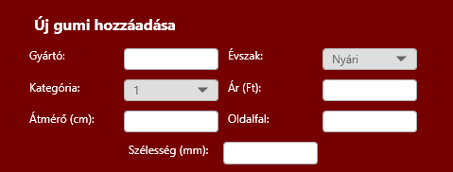

Új gumi

**Gyártó:** az gumi márkajelzése; betű és szám is szerepelhet

**Évszak:** a gumi típusa

**Kategória:** a gumi értékelése: 1 – nagyon rossz, 10 – nagyon jó

**Ár:** gumi ára forintban; csak szám

**Átmérő:** a gumihoz megfelelő felni átmérője centiméterben; csak szám

**Oldalfal:** a gumi oldalprofiljának aránya a futófelület szélességéhez képest; csak szám

**Szélesség:** a gumi futófelületének szélessége mm-ben; csak szám

# 4 Backend dokumentáció

## 4.1 Fejlesztői környezet ismertetése:

Fejlesztő program: Visual Studio Code 2019

### Használt technológiák:

Node.js, Vue.js, MySql

### Adatbázis, kapcsolati diagram:

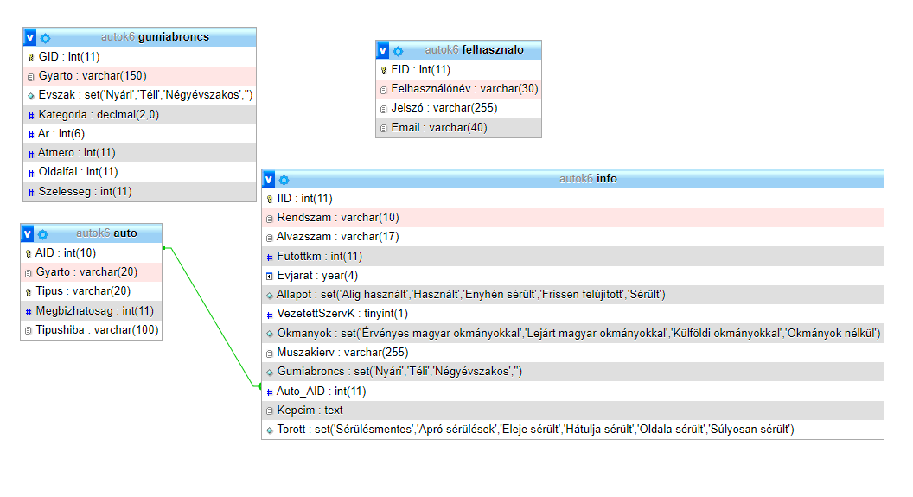

Három részre bontható az adatbázis, az első a személygépjármű lekérdezésére szolgáló adatokat tartalmazza két áblában, a második a gumiabroncsok értékesítésével kapcsolatos. A harmadik pedig a regisztrált feelasználók adatait tartalmazza.

Az **„auto”** táblában találhatók egy autó általános adatai, így egy adott típusú és évjáratú járműből egy rekordot tartalmaz. Az **„AID”** idegenkulcs az **„info”** táblában ami tartalmazza az egyedi információkat az adott járműről.

A **„felhasznalo”** táblában kerül rögzítésre minden felhasználó sikeres regisztrációja, **md5** titkosított jelszava, emailcíme, és felhasználóneve. A **„gumiabroncs”** tábla pedig tartalmazza a webshopunkban elérhető gumiabroncsok minden adatát.

### 4.2 Könyvtár struktúra:

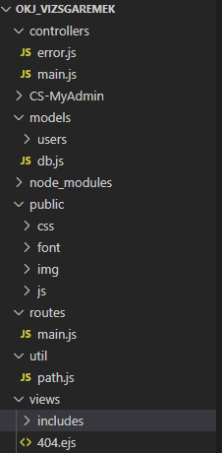**controllers** – a **routes** mappából meghívott metódusok és eljárások találhatóak ebben a mappában

**models** – a felhasználók regisztrációját, autentikációját, és az adatbázisból való lekérdezések kódjait tartalmazza melyeket exportálás után a **/controllers/main.js** fájlba inportálunk

**public** – a frontendhez szükséges fájlokat tartalmazza a megfelelő mappákban

**routes** – a szerver útvonalait tartalmazza

**views** – tartalmazza a renderelésre kész .ejs fájlokat, a **/include** a views .ejs fájlaiba beépített kódrészleteket ezzel elkerülve az ismétlődő kódokat

## 4.3 A weboldal működése:

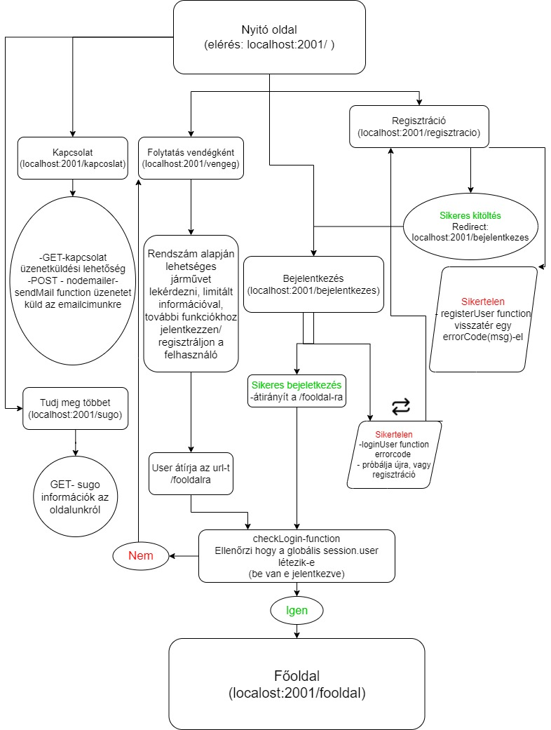

## 4.4 Nyitó oldal

A szerver a **localhost:2001**-es porton fut, ha megkapja böngészőből a „**/**” kérést akkor a megfelelő oldalt legenerálja a felhasználónak egy .ejs állományban, a megadott paraméterekkel.

A **/routes/main.js** állomány felelős a kérések irányításáért:

(kódrészlet:)

router.get('/bejelentkezes',

mainController.getBejelentkezes);

router.post('/bejelentkezes', mainController.postLogin);

router.get('/bejelentkezes', mainController.checkLogin);

router.get('/regisztracio', mainController.getRegisztracio);

router.post('/regisztracio', validationForm.form ,mainController.validateRegistration);

router.get('/sugo', mainController.getSugo);

router.get('/kapcsolat', mainController.getContactus);

router.post('/contactuskuld', mainController.postContactus);

A fent látható módon kerülnek meghívásra az adott útvonalakhoz rendelt metódusok a **/controllers/main.js** fájlból.

A POST kéréseket mindig egy **post** típusú **form** küldi a megfelelő **.ejs** állományból és ennek megfelelően kerülnek meghívásra a POST metódusok.

### 4.4.1 Kezdő oldal megjelenítése:

router.get('/', mainController.getIndex);

Ezzel meghívásra kerül a **/controllers/main.js** fájlban található függvény ami lerendereli a **/views/kezdolap.ejs** fájlt a user paraméterrel:

//Kezdő oldal

exports.getIndex = (req, res, next) => {

    res.render("kezdolap", {

        pageTitle: "CarScope",

        path: "/",

        user: req.session.user,

    });

};

## Paraméterek:

A kezdő oldal megjelenítésekor az .ejs fájlnak átadásra kerül a fenti példában látható módon egy „user” nevű paraméter ami egy globális változótól kapja értékét (tartalmazza, hogy a felhasználó be van-e jelentkezve)  
Az .ejs kódrészletben egy if() elágazásban ennek a változónak az értéke határozza meg a navigációs sáv kinézetét a következő módon:

<% if(user == undefined) { %>

          <form class="form-inline my-2 my-lg-0">

            <a class="btn btn-outline-light" href="bejelentkezes"

            type="submit">Bejelentkezés</a>

            &nbsp;&nbsp;

            <a href="regisztracio" class="btn btn-outline-light"

            type="submit">Regisztráció</a>

          </form>

      <% }else{ %>

          <form class="form-inline my-2 my-lg-0" method="post"

          action="/kijelentkezes">

            <button class="btn btn-outline-light"

            type="submit">Kijelentkezés</button>

          </form>

     <% } %>

Amennyiben a felhasználó nincs bejelentkezve (a user paraméter üres), a **„Bejelentkezés”**, **„Regisztráció”** gombok lesznek láthatóak, ellenkező esetben a **”Kijelentkezés”** gomb.

## Regisztráció

A regisztrációs űrlap kitöltése után a felhasználó rákattint a **„Regisztráció”** gombra és lefut a **/regisztracio** form, egy post kérés.  
A **/controllers/main.js** - meghívja a **validateRegistration** metódust:

exports.validateRegistration = (req, res, next) => {

    let msg = [];

    const error = validationResult(req);

    const errorList = error.array();

    errorList.forEach((element) => {

        msg.push({ param: element.param, msg: element.msg });

    });

    if (!error.isEmpty()) {

        res.render("regisztracio", {

            pageTitle: "CarScope - Regisztráció",

            path: "/regisztracio",

            errorCode: msg,

            user: req.session.user,

        });

    } else {

        register.registerUser(req, res, function(err, data) {

            if (err) {

                res.json({ error: true });

            } else {

                res.redirect("/");

            }

        });

    }

Az **express-validator** importálása után feliratkozunk a csomagokra és egy **„error”** változóban tároljuk a **/models/users/validate.js** által visszaadott hibaüzenetet.

Ha a felhasználó valamit rosszul töltött ki, a hibaüzenet kiírásra kerül a regisztrációs oldalon.

Ellenkező esetben lefut a **/models/users/register.js – registerUser** metódusa

(kódrészlet:)

register.prototype.registerUser = function(req, res, next) {

        secret = "!%/=._"+req.body.jelszo+"!%/._";

        jelszo = req.body.jelszo;

        md5Hasher = crypto.createHmac("md5", secret);

        jelszo = md5Hasher.update(jelszo).digest("hex");

        params = [req.body.felhasznalonev, req.body.email,jelszo, req.body.password_again,0],

        checkAvailabilityQuery = 'SELECT Felhasználónév, Email FROM felhasznalo WHERE Felhasználónév = ? OR Email = ?',

        registerUserQuery = 'INSERT INTO felhasznalo(Felhasználónév, Email, Jelszó) VALUES (?,?,?)',

A felhasználó által megadott jelszó először titkosításra kerül az **md5** egyirányú kódolási szabvány szerint.

A **checkAvailabilityQuery** mysql lekérdezés ellenőrzi, hogy a felhasználó már szerepel-e az adatbázisban, ha nem, a **registerUserQuery** insert into beszúrja az adatokat az adatbázis **„felhasznalo”** táblájába.

Ha sikeres a regisztráció a **Nodemailer** használatával emailt küldünk a felhasználónak a sikeres regisztrációról:

var nodemailer = require('nodemailer');

var transporter = nodemailer.createTransport({

    service: 'gmail',

    auth: {

        user: 'carscope.site@gmail.com',

        pass: 'Carscope2022'

    }

});

A nodemailer levelező szerverként használja a gmail fiókunkat. A működése érdekben azonban szükséges volt a CarScope gmail fiók biztonsági beállításait átállítani, hogy engedélyezze külső alkalmazások számára alevelező használatát.

var mailOptions = {

                       to: req.body.email,

                       subject: 'SIKER! - CarScope',

                       text: 'Sikeresen regisztrál a CarScopeoldalon!'

             };

             transporter.sendMail(mailOptions,function( error, info){

               if (error) {console.log(error);

                    } else {

                       connection.release();

                       callback(null,null);

                       res.redirect('/bejelentkezes')

                    }

         });

Ha sikerült a felhasználó regisztrálása és az email elküldése, a **/bejelentkezes** oldal jelenik meg a felhasználó számára.

## Bejelentkezés

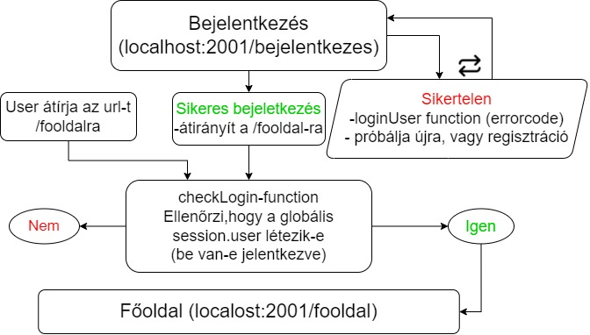

### Honnan tudjuk, hogy tényleg be van-e jelentkezve a felhasználó?

Amennyiben sikeres a bejelentkezés, vagy a felhasználó olyan url-t ír be a keresőbe melynek eléréséhez szükséges a bejelentkezés, az oldal betöltése előtt a szerver ellenőrzi, hogy az adott helyről érkező kérést végrehajtó felhasználó be van-e jelentkezve.

**/controllers/main.js** (122.sor)

//Be van-e jelentkezve

exports.checkLogin = (req, res, next) => {

    if (req.session.user != null) {

        res.redirect("/fooldal");

    } else {

        res.redirect("/vendeg");

Amennyiben a **session** által létrehozott **user** változó létezik, tehát nem „null” vagy „undefined”, a szerver átirányít a **/fooldal** url-re, és a felhasználó bejelentkezve folytathatja tovább az oldal használatát.

## Főoldal működését bemutató ábra

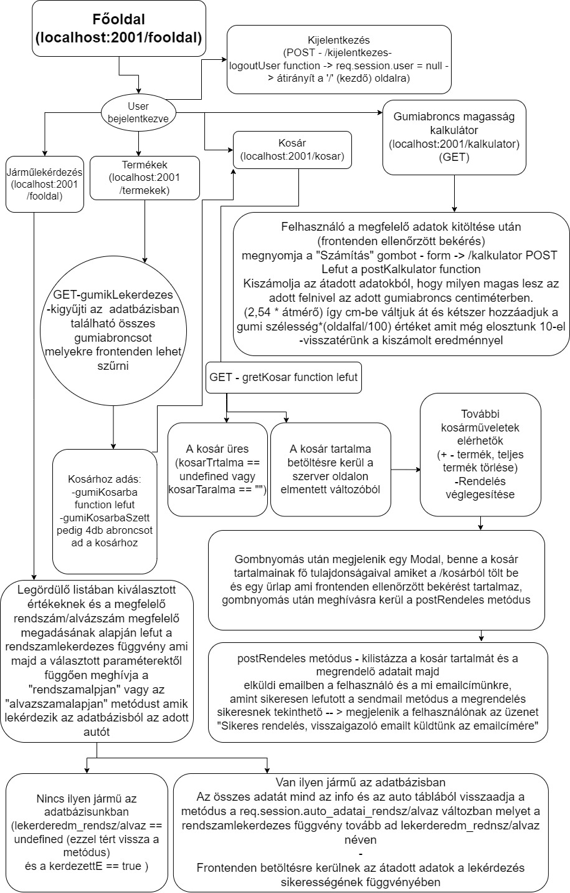

## Jármű lekérdezés

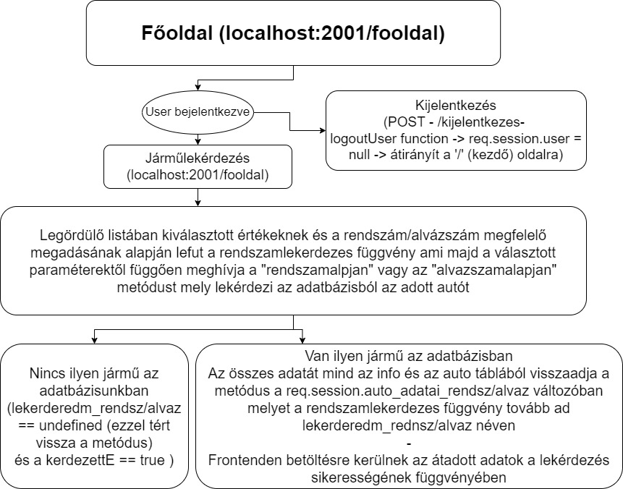

Miután a felhasználó megadta milyen paraméter alapján szeretne jármű adatokat lekérdezni és helyesen kitöltötte a beviteli mezőt (a hibás adatok bevitelét frontenden ellenőrizzük, így backenden már nem szükséges az ellenőrzés), a „Keresés” gomb lenyomására a **/fooldal** form **POST** kérése lefut - **/routes/main.js** felelős az irányításért – meghívásra kerül a **/controllers/main.js** – rendszamlekerdezes metódusa:

exports.rendszamlekerdezes = (req, res, next) => {

    if (req.body.R == "True") {

        lekerdR.rendszamalapjan(req, res, function(err, data) {

A legördülő listából átadott érték alapján (**body.R** vagy **body.A**) eldől, hogy milyen paraméter alapján kérdezünk le járművet és ennek függvényében meghívásra kerül a **/models/users/auto.js** -ből importált „rendszamalapjan” vagy „alvazszamalapjan” függvény.

lekerd.prototype.rendszamalapjan = function(req, res, callback){

    rendszam = req.body.rendszam,

    params = [rendszam],

    lekerdquery = 'SELECT auto.Gyarto, auto.Tipus, info.Evjarat, info.Allapot, info.Futottkm, info.VezetettSzervK, auto.Megbizhatosag, auto.Tipushiba, info.Okmanyok, info.Muszakierv, info.Alvazszam, info.Gumiabroncs, info.Kepcim, info.Torott FROM info INNER JOIN auto ON info.Auto_AID = auto.AID WHERE info.Rendszam = ?';

    mysqlPool.getConnection(function(err, connection){

        connection.query(lekerdquery, params, function(err, rows, fields){

            if(rows.length <= 0){

                connection.release();

                console.log(rendszam);

                console.log("Nincs ilyen rendszámú");

                req.session.auto_adatai_rendsz = null;

                req.session.auto_adatai_alvaz = null;

                callback(null,undefined);

            }else{

                req.session.auto_adatai_rendsz = rows[0];

                req.session.auto_adatai_alvaz = null;

                console.log(req.session.auto_adatai_rendsz)

                connection.release();

                callback(null,rows[0]);

            }

        });

    });

}

Definiálájuk a mySql lekérdezést (a fenti példában rendszám alapján), majd meghívjuk a **/models/db.js**-fájlból importált **getConnection** függvényt, ami ha üres tömbbel tér vissza akkor nincs a feltételnek megfelelő jármű az adatbázisban, ellenkező esetben átadásra kerül az **.auto_adatai_rendsz** tömbben.

Visszatérünk a **/controllers/main.js** fájl „rendzsamlekerdezes” metódusába ami a visszatérési értékeknek megfelelően le rendereli a **fooldal.ejs** fájlt és átadásra kerülnek a megfelelő paraméterek.  
Ha volt az adatbázisban a kérésnek megfelelő jármű, a **/views/fooldal.ejs**  fájlban ejs kód segítségével kiírjuk az autó adatait, pl.:

<h1 class="card-title"><%=lekerderedm_rendsz.Gyarto %>

                      <%=lekerderedm_rendsz.Tipus %> </h1>

     <h5>Évjárat: <%= lekerderedm_rendsz.Evjarat %></h5>

     <h5>Állapot: <%= lekerderedm_rendsz.Allapot %></h5>

     <h4>Futoásteljesítmény:</h4>

     <h5><%= lekerderedm_rendsz.Futottkm %> </h5>

## Kosár

### Termékek kilistázása

Az adatbázisban szereplő gumiabroncsokat egy SQL lekérdezést végrehajtó függvény segítségével kiírjuk. Ezeket frontenden szűrni lehet.

### Termékek kosárhoz adása

Ha a felhasználó kosárhoz ad egy vagy több terméket akkor a következő metódus fut le:

**/controllers/main.js**

//Gumik kosárba helyezése

exports.gumiKosarba = (req, res, next) => {

    function kosarhozad() {

        termek = req.body.termek_id;

        if (req.session.user.kosar == undefined) {

            req.session.user.kosar = [];

            var kosar = { termek_id: termek, qty: 1 };

            req.session.user.kosar.push(kosar);

        } else {

            var contains = false;

            for (let termek of req.session.user.kosar){

                if (termek.termek_id == req.body.termek_id) {

                    termek.qty += 1;

                    var contains = true;}

            }

         if (contains == false){

         req.session.user.kosar.push({ termek_id:termek, qty: 1});}}

        res.redirect("/termekek");

}

    setTimeout(kosarhozad, 950);

};

A **„kosarhozad”** függvény ellenőrzi, hogy létezik-e már a jelenleg bejelentkezett felhasználó számára egy globális **„session.user.kosar”** változó. Ha nem akkor létrehozzuk és eltároljuk azt a termék id-ját ahol a függvény meghívásra került és a mennyiségét 1 re állítjuk.  
Ha már van a kosárban ilyen id-vel rendelkező termék akkor csak a mennyiségét növeljük. – Később ezt töltjük be a **/kosár** oldalon.

## Tesztelés

Teszteléshez a **Jest testert** használtuk a következő módon:

**/public/test/server.test.js**

const login = require("../../models/users/login.js");

const req = require("express/lib/request");

test("login-jo", () => {

    var req = [];

    req.body = [];

    req.body.email = "proba@proba.com";

    req.body.jelszo = "Proba1122";

    req.session = [];

    var res = [];

    var rows = [];

    login.loginUser(req, res, function(err, data) {

        expect(err).toBe(null)

    })

    req.session.user = null;

});

A kódban látott felhasználó már regisztrálva van, így ezekkel a paraméterekkel meghívott **loginUser** metódus hiba nélkül fut le.

A konzolba beírt **npm run test** parancs után a teszt lefut és a következő üzenetet látjuk:

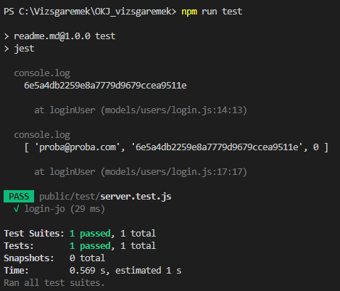

A teszt sikeresen lefutott és a console.log ban látható, hogy a **loginUser** metódus lefutott és az md5 titkosítást is elvégezte az általunk megaddott jelszón.

Ha a tesztet nem regisztrált felhasználóval futtatjuk le akkor errort fogunk kapni, tehát a tesztet is ennek megfelelően kell megírni:

expect(err).toBe(true)

### Regisztráció tesztelése

test("register-jo", () => {

    var req = [];

     req.body = [];

     req.body.felhasznalonev = "test";

     req.body.email = "test@test.com";

     req.body.jelszo = "Test11222";

     req.body.password_again = "Test11222";

     req.session = [];

     var res = [];

     var res = function(){};

     res.render = function(){};

     register.registerUser(req, res, function(err, data) {

         expect(err).toBe(null)

    })

});

A paraméterekben átadott felhasználó még nincs regisztrálva.   
A teszt sikeresen lefut, tehát nem hibával tér vissza a **registerUser** metódus és az adatbázisban is megjelenik az új felhasználó, és a titkosított jelszava:

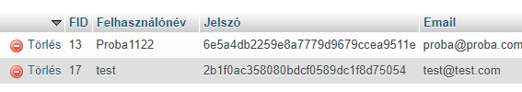

Rossz adatok esetén a tesztelés szintén lefut amennyiben az **err** paraméter **true**-ra van állítva, így értelemszerűen az adatbázisban nem lesz rögzítve a felhasználó.

# Frontend/Design dokumentáció

A weboldal html5, a weblapok tartalmának és megjelenésének leírására szolgáló szabványos programozási nyelven lett írva. Az oldalak formázása és kinézete .css fájlokkal és a bootstrap különböző osztályaival van megvalósítva.

Különböző megjelenítésekhez és validálásokhoz pedig a vue.js keretrendszer van alkalmazva. A public/js mappában találhatók azok a fájlok melyek ezeket a metódusokat és függvényeket tartalmazzák.

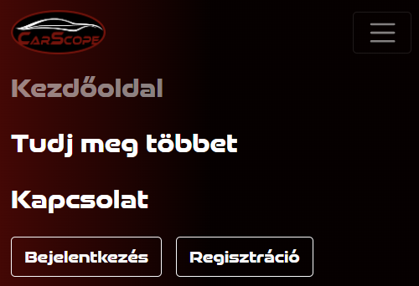Az oldal reszponzivitása bizonyos helyeken bootstrappel van megvalósítva, mint például a navigációs sáv is.

## Mobilnézet

A tudj meg többet/termékek felületen a kártyák elhelyezése is a bootstrap columns osztályjelölőjével lett formázva. Ennek a segítségével különböző felbontásokra be lehet állítani, hogyan ossza fel az adott elemeket az adott képernyőméreten. Összesen 12 oszlopra van felosztva a képernyő és különböző képernyő méreteken meglehet adni, hogy egy adott elem hány oszlopot foglalhat el ebből a 12 oszlopból.  
<div class="col-12 col-md-6 col-lg-4 col-xl-3 col-xxl-2">

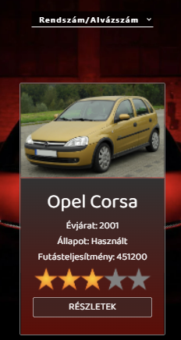A mobilnézetnél az addig használt „inline” stílusok átlettek alakítva vertikális irányú stílusokká, azzal a céllal, hogy a felhasználónak mobiltelefonon is könnyen olvashatóak legyenek a szövegek, valamint a gombok linkek és lenyíló listák kezelése is sokkal kényelmesebb így mobil méretű felbontásokon.

Bizonyos megoldások éppen ezért nagyobb felbontásokon elérhetőek csak, mint például a kalkulátor oldalon található 180°-kal elforduló kép.

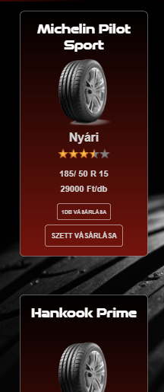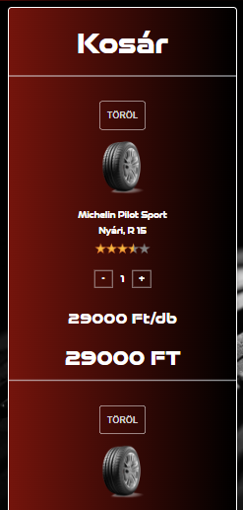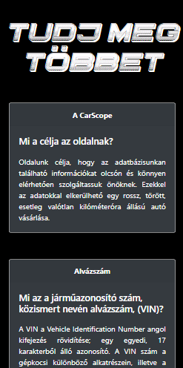

Mobilnézeten és egyéb felbontásokon a megfelelő megjelenítéshez a .css-fájlokban a @media („felbontás”)-al van formázva. Ezzel megadhat egy médialekérdezést és egy CSS-blokkot, amelyek csak akkor vonatkoznak a dokumentumra, ha a médialekérdezés megadott felbontása megegyezik az oldal pillanatnyi felbontásával, amelyen a tartalmat használják. Paraméternek egy minimum és maximum értéket is meg lehet adni egyszerre.

@media (min-width: 941px) and (max-width: 1200px) {

    .fizetesgomb {

        margin-left: 30px;

    }

}

A kosárnál a fizetés véglegesítése és az adatkezelési tájékoztató is a bootstrap modal ablakjával lett megvalósítva. A véglegesítéskor a felhasználó által megadott adatok megfelelését az input mezőben elhelyezett „pattern” is ellenőrzi, ha nem megfelelő a beírt adat a mező színe pirosra vált.

pattern="[ a-zA-ZÀ-ÿ\u00f1\u00d1\u0171\u0170\u0150 ^-,]*"

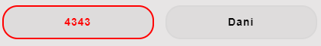

## Főoldal/.js fájlok

A főoldalon a kettő lenyíló listát egy „watcher” vue.js szolgáltatás ellenőrzi, ami csak abban az esetben futtatja a hozzá tartozó függvényt, ha a figyelt elem tulajdonsága megváltozik.

watch: {},

Jelen esetben a „select” mezőbe elhelyezett „v-modell” direktíva segítségével tudjuk a lenyíló lista választott átadni a figyelő függvénynek, valamint biztosítani a két irányú adatközlést. mezőjét

<select v-model="selected" id="cusSelectbox" name="options">

A már előre deklarált változók itt a feltételnek megfelelően értéket kapnak, amit utána a vue.js „v-if” direktívájával megvizsgálunk.

selected(value)

      {

        if(value == "R")

        {

          this.valasztott = "R";

          this.country_valasztott = "";

        }

        if(value == "A")

        {

          this.valasztott = "A";

          this.country_valasztott = "";

        }

      },

Ennek megfelelően jelennek meg vagy tűnnek el például az országok zászlói vagy jelenik meg egy újabb lenyíló lista.

<div v-if="valasztott == 'R' && country_valasztott != ''" class="info">

A „v-if” direktíva egy feltétellel rendelkező elem megjelenítési, CSS tulajdonságának átváltására szolgál. Ha a feltétel igaz, akkor láthatóvá teszi, máskülönben láthatatlanná teszi azt.

A vizsgálni kívánt tartományra hivatkozni kell a „mount „paranccsal, amit vagy id-hez, class-hoz vagy html elemhez tudunk csatolni.

app.mount('#cars')

## Termékek/rendelés

A termékek felületen egy termék hozzáadásakor, egy bootstrap modal jelenik meg, melyre egy autómata bezáró függvény van meghívva, amit a „setTimeout” függvény segítségével időzíthetünk.

function timer(obj){

    setTimeout(function() {

        $('#Modal').modal('hide');

    }, 800);

};

A rendelés leadásakor pedig a felugró ablakon a bekért mezők értékét a megadott „pattern”-en kívül a rendelés.js fájlban található függvények is ellenőrzik.

watch: {

    postalcode(value) {

      if (!/\D/.test(value) == true && value.length == 4 && value.replace(' ','') != '') {

        this.irsz_validate = true;

      } else {

        this.irsz_validate = false;

      }

    },

},

Itt szintén a „watcher” figyelő segítségével nézzük meg a bevitt mező értékét valamint, hogy az megfelelően lett -e kitöltve.

A kosárnál a rendelés véglegesítésénél pedig az általános szerződési feltételek ablak megnyitása után, ha az elfogad gombra kattintunk akkor a rendelés „modal”-on levő „checkbox” autómatikusan el lesz fogadva a „gomb elfogad” metódus hatására.

methods: {

    gombelfogad() {

      this.isChecked = 'checked'

      this.afsz_validate = true;

    }

  },

# Konklúzió

A fejlesztési folyamat során a munkát már a kezdetekkor három részre bontottuk, hogy minél hatékonyabban haladjunk. Az ötletelést közösen végeztük, majd ezután mindenki önállóan tanórákon, illetve otthon dolgozott a rábízott programrésszel. Egy-egy feladat elvégzése után együtt átbeszéltük a munka során felmerülő tapasztalatokat, problémákat és hibákat.

A fejlesztést nehezítette, hogy a program elkészítéséhez szükséges tudás nagy részét fejlesztés közben ismertük és tanultuk meg, legfőképp a tanórákon, így nem rendelkeztünk többéves tapasztalattal a felhasznált programozási nyelvek, struktúrák terén. Ennek ellenére alapötleteink legtöbbjét megvalósítottuk, és sikerült egy számunkra elfogadható minőségű alkalmazást létrehoznunk.

Terveztük még az oldalunkat egy olyan funkcióval bővíteni, mely megjelenítette volna az országban található, élményvezetésre elérhető autókat, illetve tulajdonosuk elérhetőségeit, ám erre időhiány miatt végül nem került sor.

Ha a jövőben fejlesztenénk az alkalmazást, kibővítenénk az elérhető nemzetiségek számát, valamint az egyes autókról megjelenített információ és képek mennyiségét, illetve szakértői véleményeket is fűznénk az egyes autó és gumi típusokhoz. Az admin alkalmazásban fejlesztenénk a validációt, illetve néhány funkciót automatizálnánk (pl., ha magyar rendszámmal rendelkező autóhoz a mainál korábbi dátumot írunk, az okmányok érvényességét mutató mező értéke „Lejárt magyar okmányokkal” értékre vált, így kizárva az egymásnak ellentmondó információk felvitelét az adatbázisba).

# Fejlesztők

**Pusoma Gergő:** Backend fejlesztés – Adatbázis, Node.js, .ejs kódok

**Takács Marcell:** Frontend fejlesztés – Grafika, design, Html, Vue.js

**Székely Áron**: Admin Grafikus alkalmazás fejlesztés – C# wpf app

**Github Commitok** az oldal és az admin alkalmazás „branch”-ben:

pusom@PCPG MINGW64 /c/Vizsgaremek/OKJ_vizsgaremek (1st-try)

$ git shortlog -s

80 Pusoma Gergő

73 Székely Áron

107 Takács Marcell

**Összes Github commit** (1st-try, Adatbázis, Dokumentáció, Terv+Logo)**:**

pusom@PCPG MINGW64 /c/Vizsgaremek/OKJ_vizsgaremek

$ git shortlog -s --all

124 Pusoma Gergő

86 Székely Áron

120 Takács Marcell

# Források

<https://stackoverflow.com>

<https://www.w3schools.com/w3css/w3css_web_css.asp>

<https://www.w3schools.com/css/default.asp>

<https://freefrontend.com/>

<https://speckyboy.com/>

<https://getbootstrap.com/docs/4.0/components/navs/>